MANUAL DO USUÁRIO – MONEVO

Sumário
MANUAL DO USUÁRIO – MONEVO 1
1. Introdução 1
2. Acesso ao Sistema 1
3. Menu (Dashboard) 4
4. Seção de cartões e contas bancárias 7
5.Seção de despesas e receitas 12
6. Seção de projeção 20
7. Suporte 25

Introdução

Este manual tem como objetivo orientar o usuário na utilização do Sistema Monevo. Aqui você encontrará instruções detalhadas sobre como acessar o sistema, registrar receitas e despesas, central de contas bancárias e cartões de crédito, projeções e acompanhar sua saúde financeira.

2. Acesso ao Sistema

2.1 Página de Login:
Ao acessar o link do sistema, a tela de login será exibida.
Informe:
- E-mail
- Senha
Clique em Entrar para acessar a plataforma.
Também estão disponíveis as opções:
- Recuperar senha
- Cadastrar conta
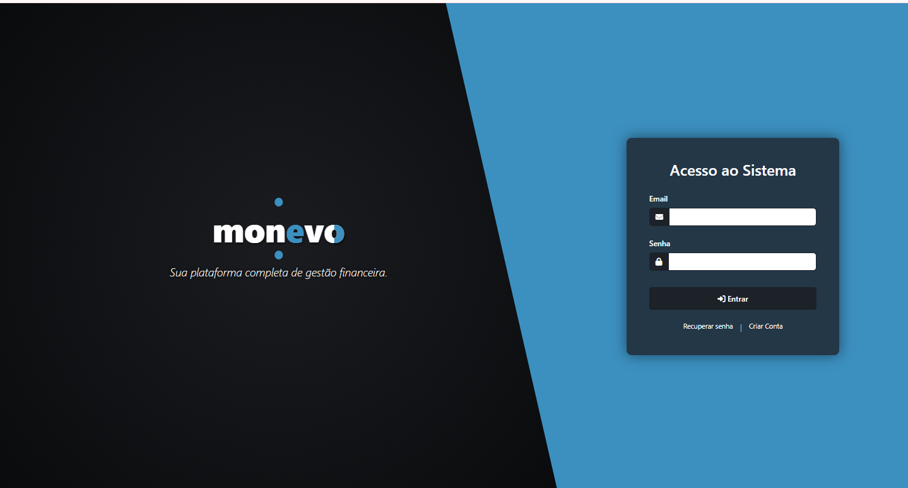

2.2 Página de cadastro:
- Clique em “Cadastrar conta” na tela de login.
- O usuário deve informar:
- Nome
- Sobrenome
- E-mail
- Número de celular
- CPF valido
- Senha
- Após preencher todos os campos, clique em “Criar Conta” para finalizar o processo.
Também está disponível a opção:
- Voltar para o login, clicando em “Já tem uma conta? Faça login”
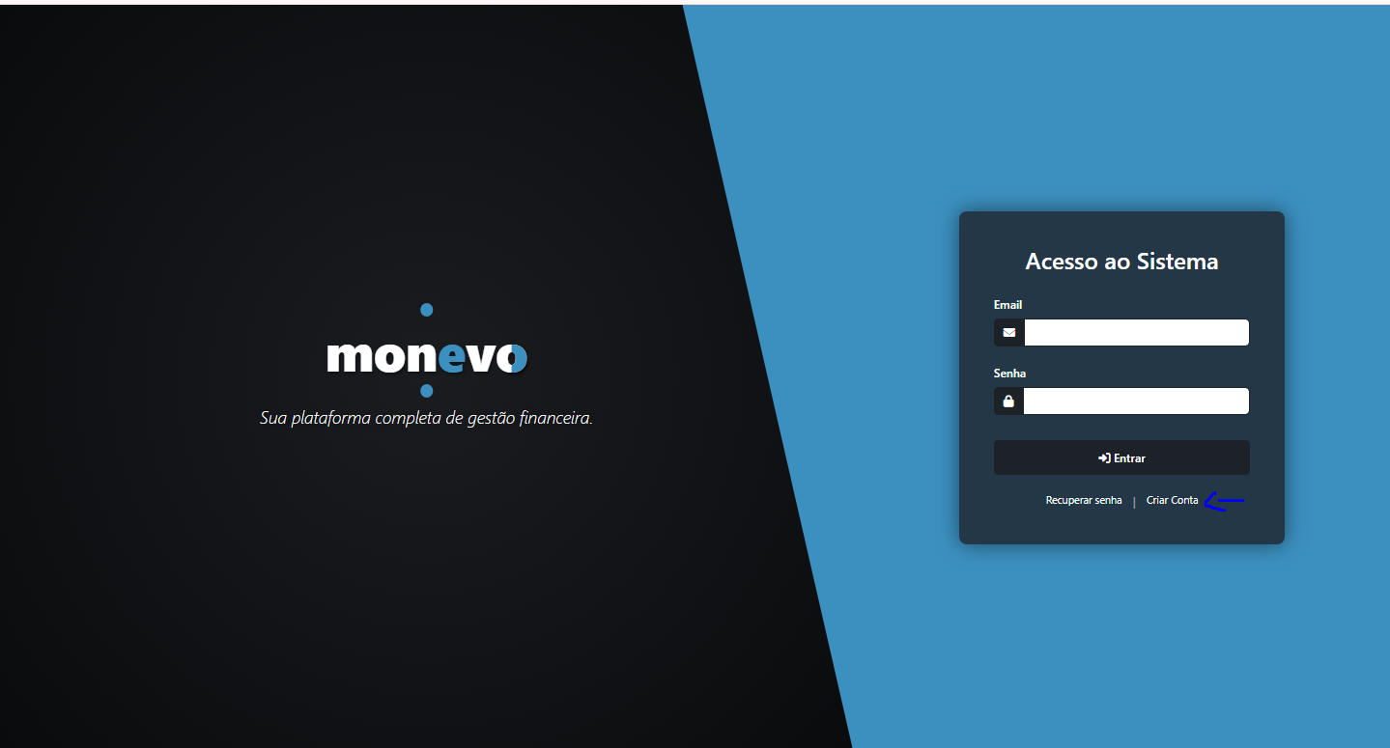
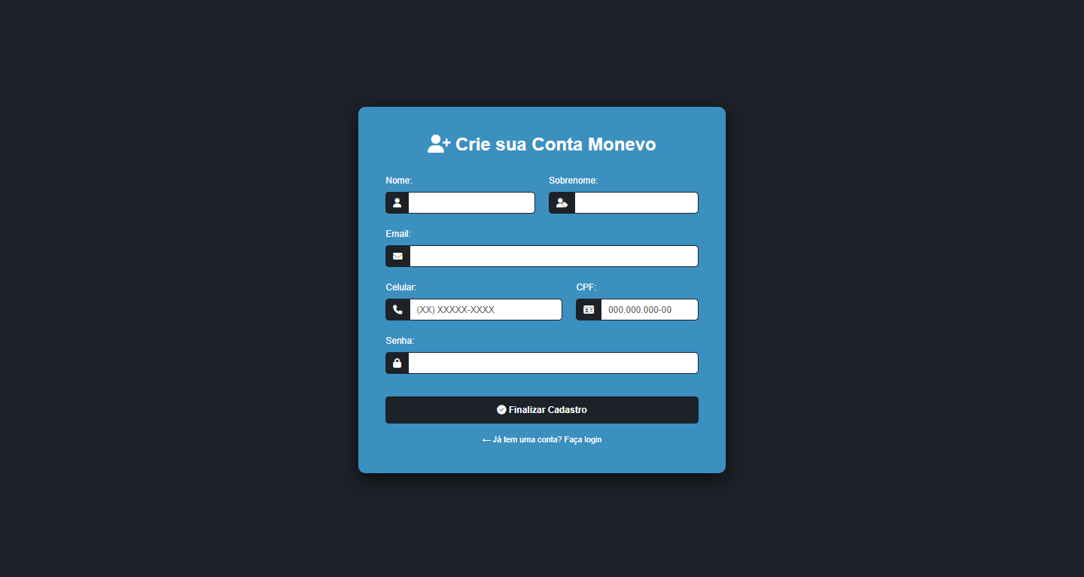

2.3 Recuperar Senha:
Se esquecer sua senha:
- Clique em “Recuperar senha” na tela de login.
- Você será redirecionado para a tela de recuperação.
- Informe o e-mail de cadastro.
- Clique em “Enviar link de recuperação”.
- Siga as instruções enviadas ao seu e-mail.
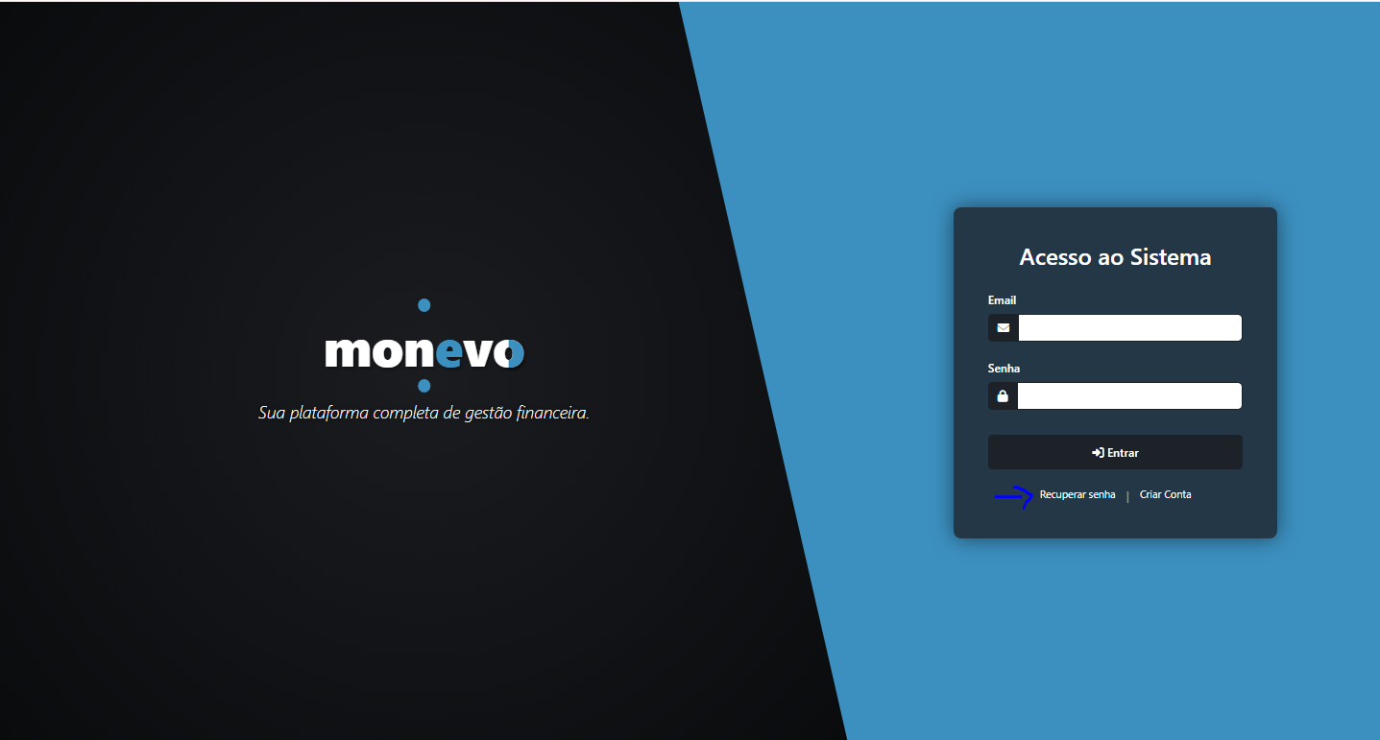
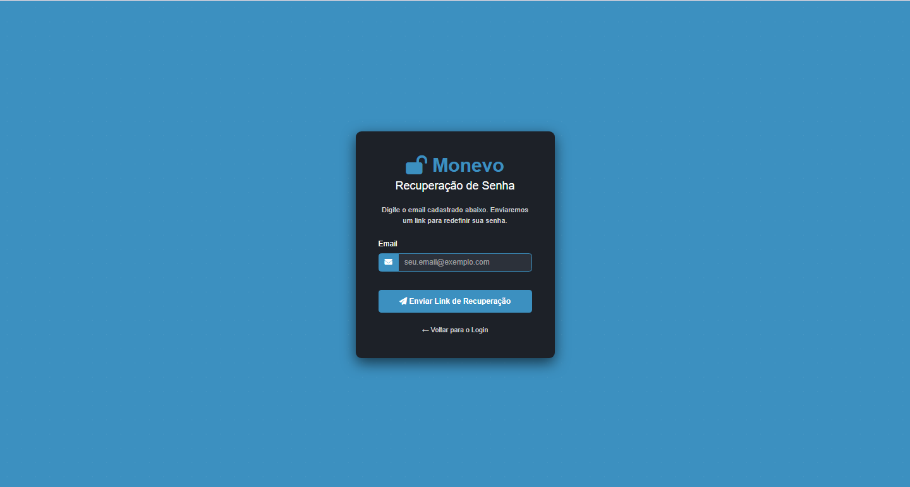

3. Menu (Dashboard)

Após o login, o usuário será direcionado a tela de Menu é o painel principal do sistema e que apresenta um resumo financeiro, atalhos para funcionalidades e uma área educacional com conteúdos úteis.
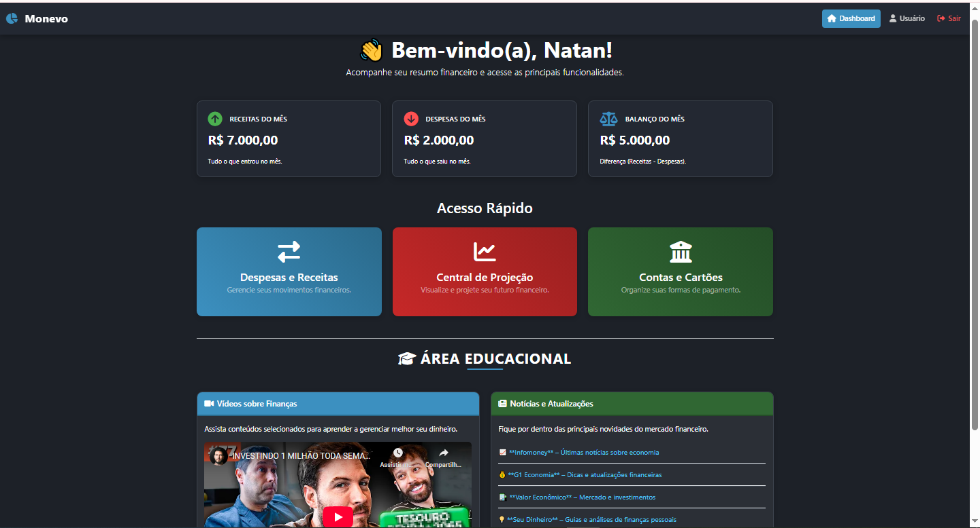
3.1 Resumo Financeiro
Logo no topo do dashboard, o usuário encontra três cartões com informações:
🟩 Valor total de receitas: Exibe a soma de todas as receitas cadastradas.
🟥 Valor total de despesas: Mostra o total de despesas registradas no sistema.
🟦 Diferença entre receitas e despesas: Apresenta o saldo resultante (receitas – despesas).

3.2 Atalhos principais do sistema
Abaixo dos totais, há três botões que direcionam para as telas essenciais:
🟦 Despesas e Receitas: Leva o usuário para o módulo onde ele pode cadastrar, editar e visualizar todas as movimentações financeiras.
🟥 Central de Projeção: Abre a tela de projeções e planejamentos futuros e estimativas financeiras.
🟩 Contas e Cartões: Permite gerenciar contas bancárias e cartões cadastrados pelo usuário.

3.3 Área Educacional
A área educacional traz conteúdos que ajudam o usuário a melhorar sua relação com dinheiro.
Ela inclui:
Vídeos sobre Finanças: Uma seleção de vídeos educativos integrados diretamente ao dashboard.
Notícias e Atualizações: Lista de links com as principais notícias de economia e investimentos.
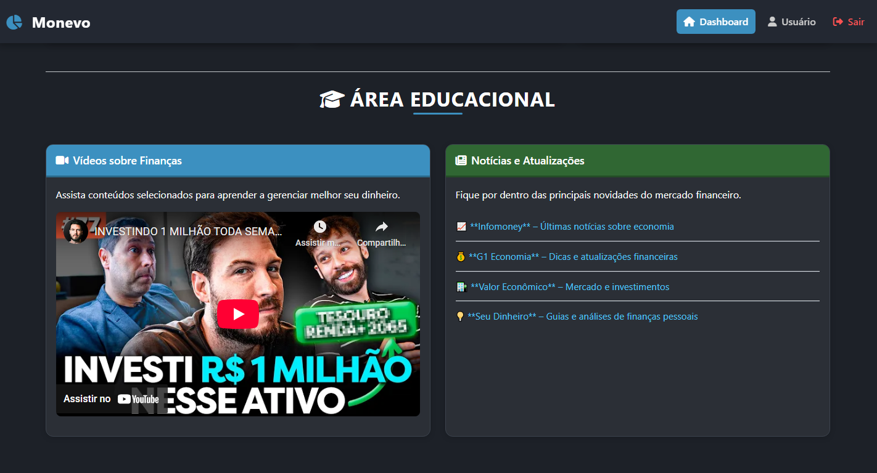

3.4 Barra Superior do Menu (Navbar)
A parte superior da página apresenta a barra de navegação, que permite acessar rapidamente as principais funções do sistema.
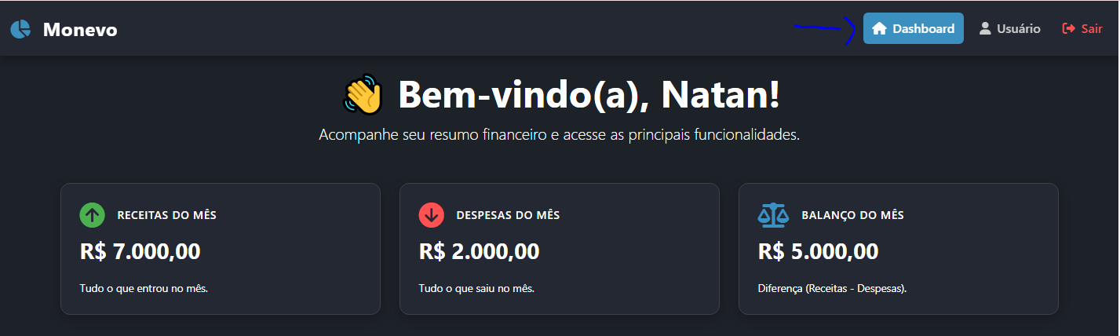
Elementos da barra superior:
- Nome do Sistema (Monevo): Localizado no lado esquerdo, identifica o sistema.
- Menu: Botão que retorna para o painel inicial (dashboard).
- Usuário: Abre opções relacionadas ao perfil do usuário (nome, telefone, email e senha).
- Sair: Encerra a sessão e retorna à tela de login.

4. Seção de cartões e contas bancárias

4.1. Visão Geral da Tela
A tela Contas & Cartões permite ao usuário cadastrar, visualizar e gerenciar suas contas bancárias e cartões de crédito dentro do sistema.
Ela é dividida em duas abas:
- Contas
- Cartões
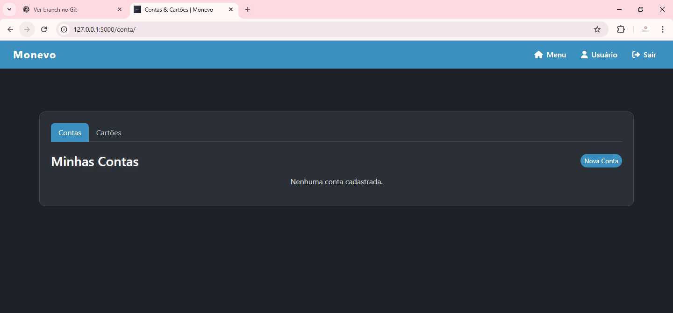

4.2. Cadastrar uma Nova Conta
Ao clicar em Nova Conta, uma janela de cadastro é exibida no centro da tela.
Essa janela permite inserir as informações necessárias para registrar uma conta bancária no sistema.
Campos disponíveis:
- Nome da Conta:
Nome que o usuário deseja atribuir à conta.
- Banco:
Nome da instituição financeira da conta.
- Saldo Atual:
Valor atual disponível na conta, informado manualmente pelo usuário.
- Tipo:
Seleção entre:
  - Corrente
  - Poupança
  - Investimento
Como cadastrar uma conta:
- Clique no botão Nova Conta.
- Preencha todos os campos exibidos na janela.
- Após conferir os dados, clique em Salvar.
- A nova conta aparecerá automaticamente na lista de contas da aba Contas.
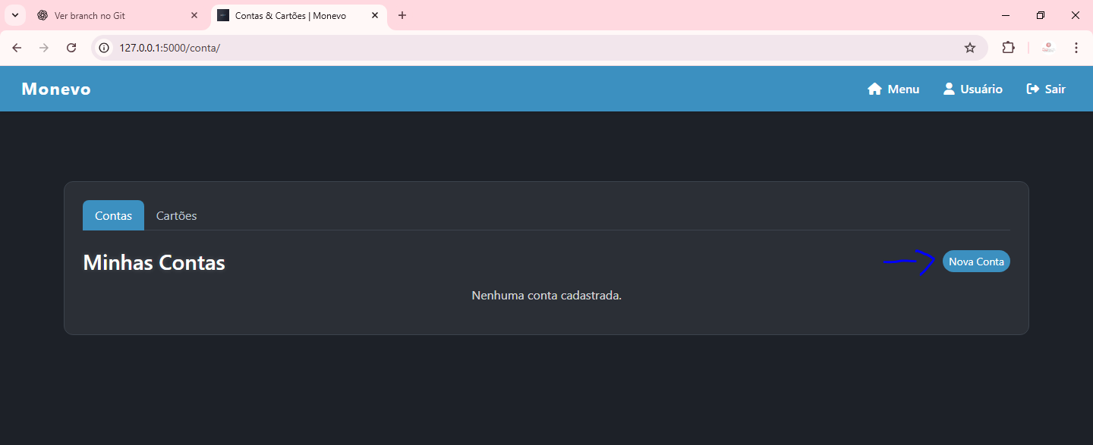
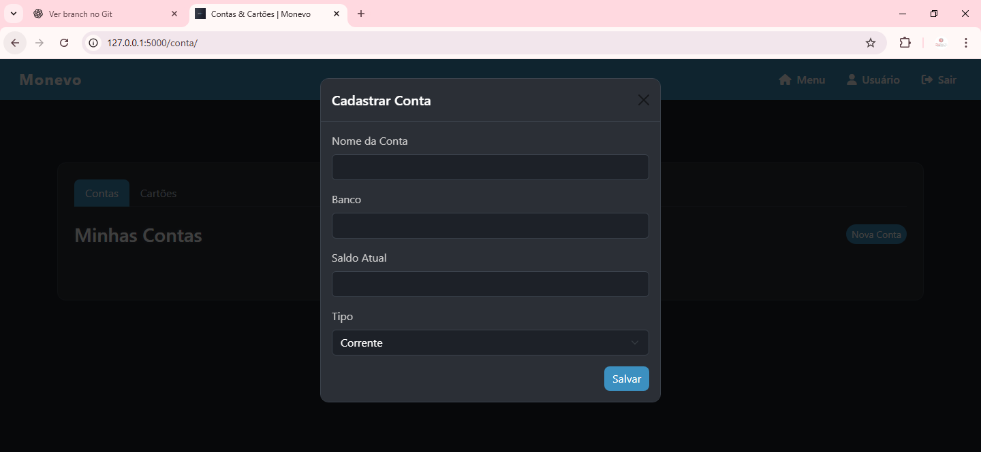
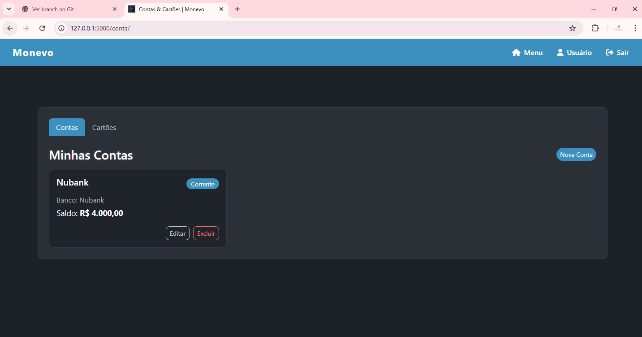

4.3. Navegação entre Contas e Cartões
Na parte superior da área central da tela, existem duas abas:
- Contas: lista todas as contas bancárias cadastradas.
- Cartões: lista os cartões de crédito cadastrados.
O usuário pode alternar entre elas com um clique para visualizar ou gerenciar cada tipo de informação.
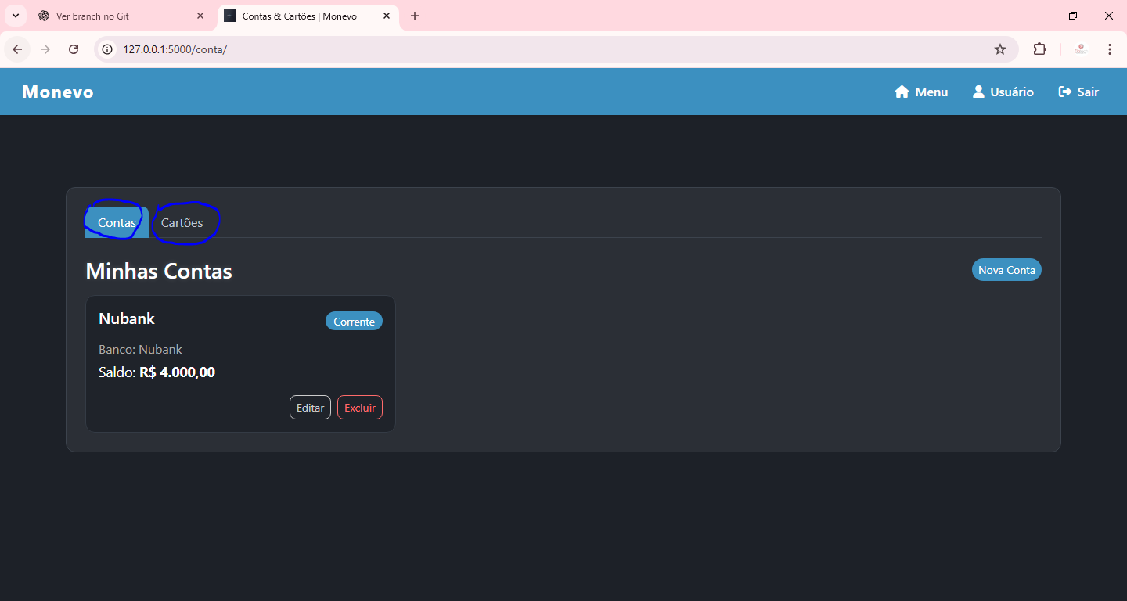

4.4. Campos do Cadastro de Cartão
A janela de cadastro contém os seguintes campos:
• Nome do Cartão
Nome que identifica o cartão.
• Bandeira do Cartão
Seleção da bandeira do cartão, como:
- Visa
- Mastercard
- Elo
- American Express
- Hipercard
• Limite
Valor total do limite de crédito disponível no cartão.
• Fechamento
Dia do mês em que ocorre o fechamento da fatura.
• Vencimento
Dia do mês em que a fatura vence.
• Conta do Cartão
Selecione em qual conta bancária as faturas serão debitadas.
Essa seleção vincula o cartão a uma conta cadastrada previamente.

3. Como cadastrar um cartão
- Acesse o menu Contas e Cartões.
- Clique na aba Cartões.
- Selecione o botão Novo Cartão.
- A janela Cadastrar Cartão será exibida.
- Preencha todos os campos solicitados.
- Clique em Salvar.
Após salvar, o cartão será listado na seção Meus Cartões, permitindo ao usuário visualizar e gerenciar seus cartões cadastrados.
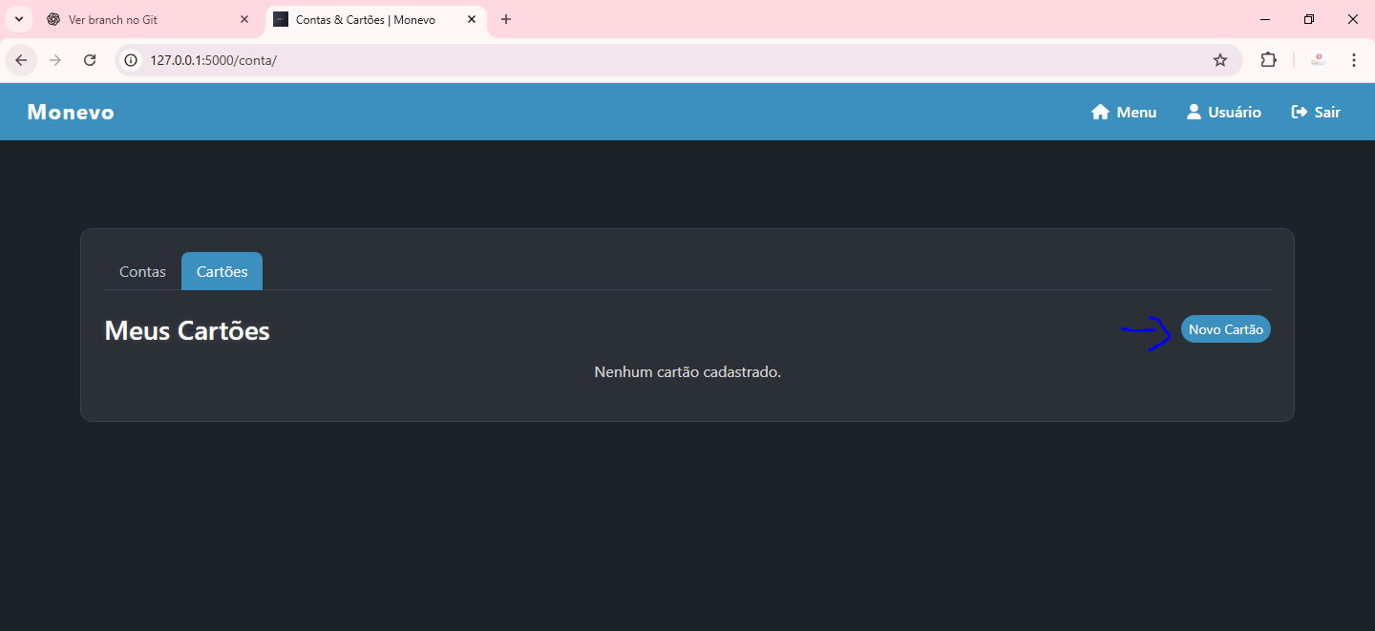
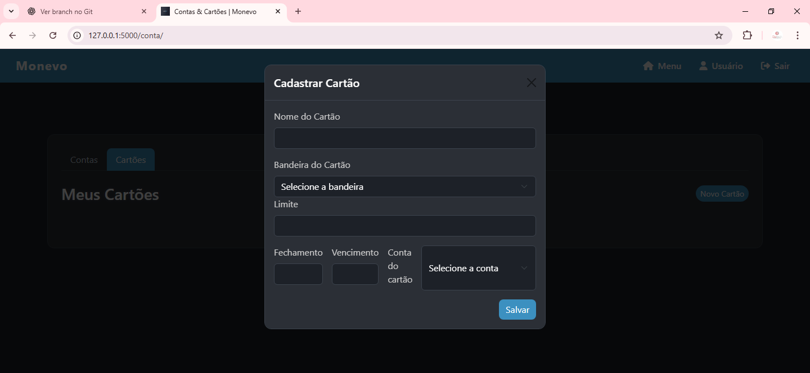
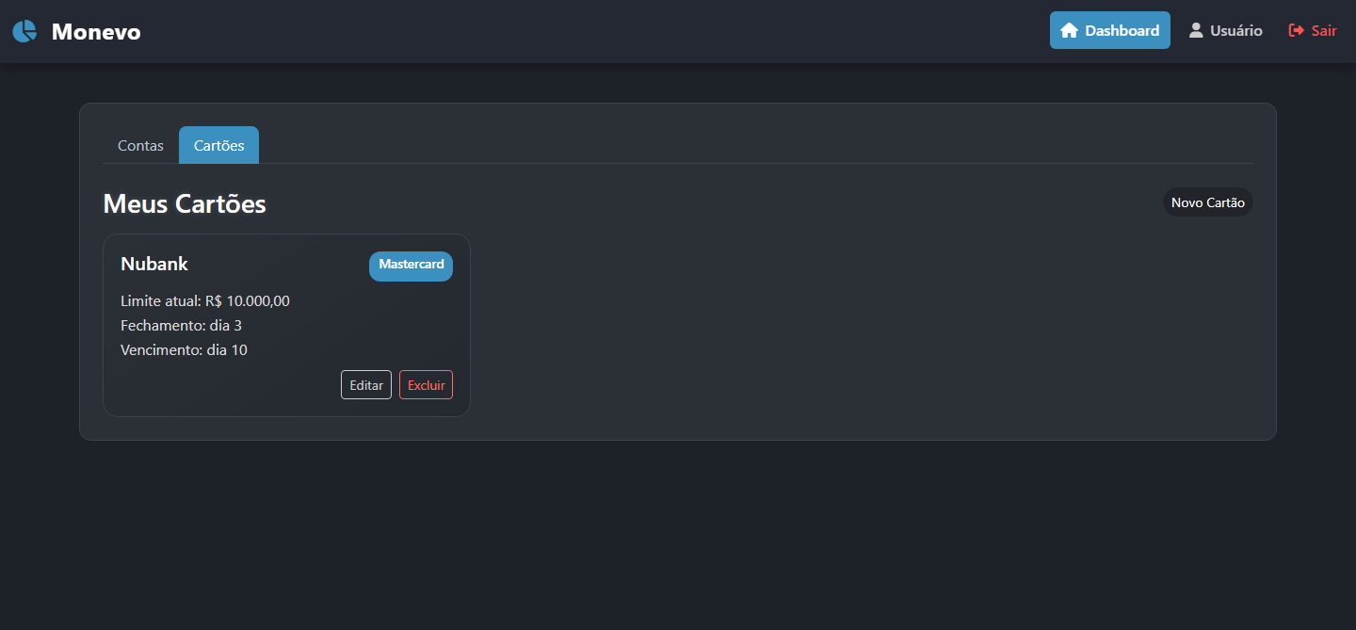

5.Seção de despesas e receitas

5.1 Visão geral
A tela de Transações apresenta todas as movimentações financeiras do usuário, divididas entre Receitas e Despesas.
No topo, há uma opção para importar arquivos OFX, que permite carregar dados bancários automaticamente.
Logo abaixo, são exibidos os totais consolidados, seguidos das tabelas detalhadas.
Elementos apresentados na tela:
- Botão de Importação de OFX
- Resumo total de Receitas
- Resumo total de Despesas
- Tabela de Receitas
- Tabela de Despesas
- Botão “Adicionar” para incluir transações manualmente
- Gerenciamento de categoria
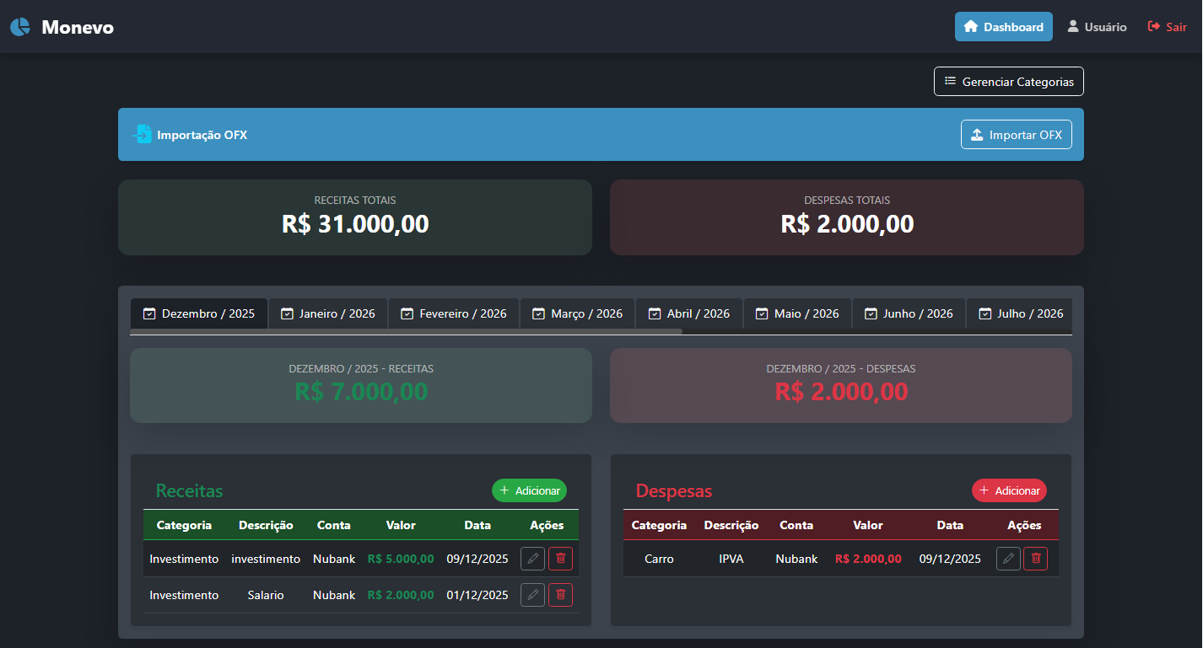

5.2 Importação de Arquivo OFX
A funcionalidade de importação permite carregar transações diretamente do extrato bancário no formato. OFX.
Como importar um arquivo OFX:
- Clique no botão Importar (.OFX).
- Uma janela será aberta para escolher o arquivo em seu computador.
- Selecione o arquivo desejado e confirme
- Selecione Conta Débito/Pix (Para extratos bancários).
- Selecione Cartão de Crédito (Para extratos de cartão).
- Clique no botão Importar.
- Aguarde o carregamento. As transações serão exibidas automaticamente nas tabelas de Receitas ou Despesas, de acordo com o arquivo.
Dica: Certifique-se de que o arquivo está no formato OFX. Arquivos em outros formatos não serão aceitos.
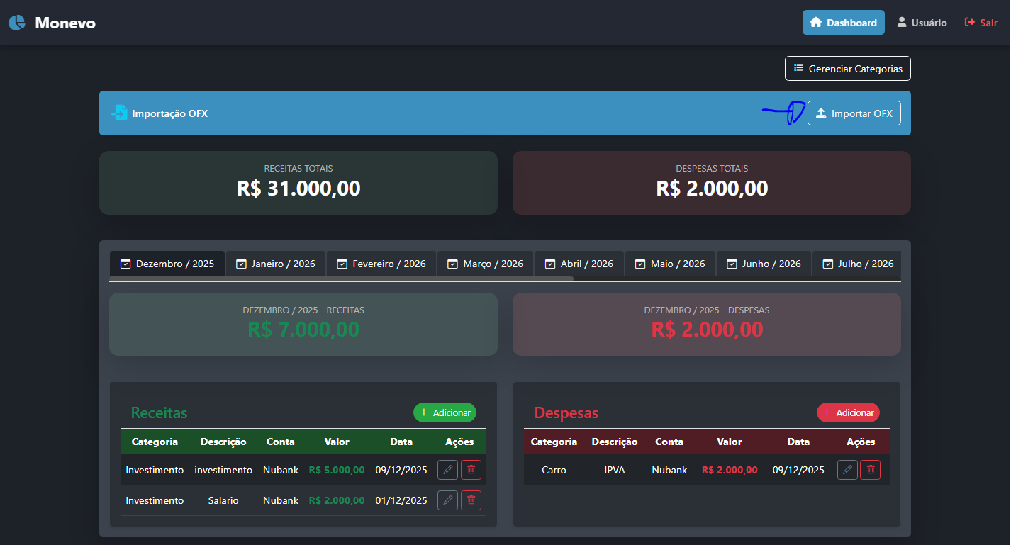
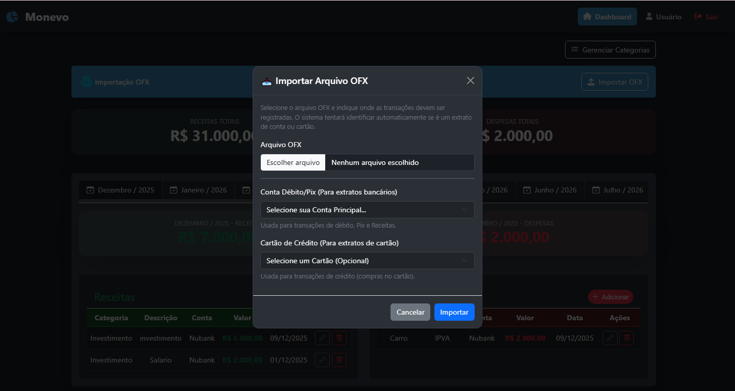
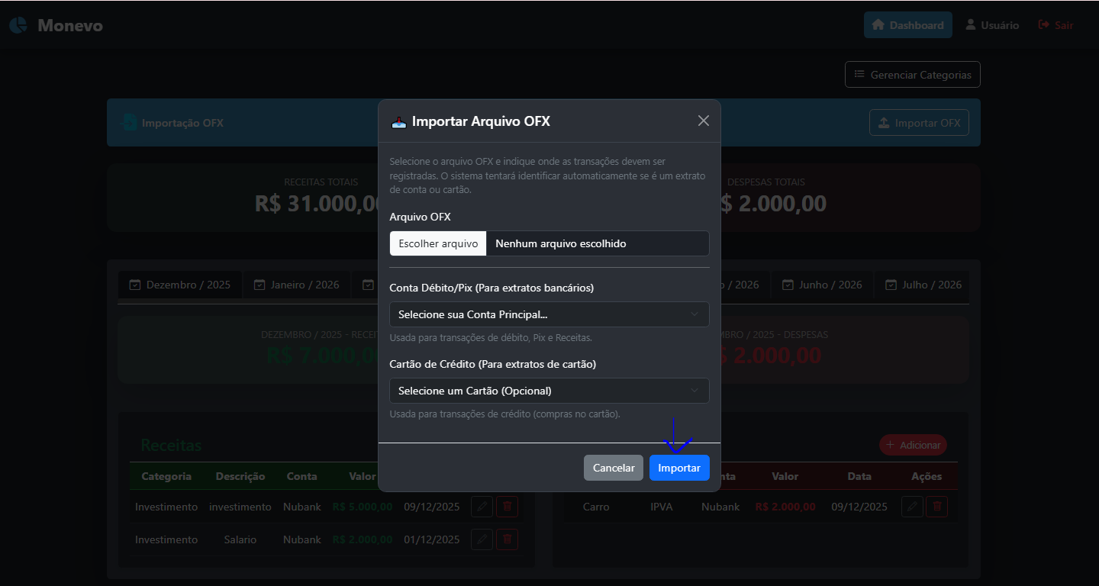

5.3 Adicionando uma Transação Manualmente
Além da importação, o sistema permite cadastrar manualmente uma Receita ou Despesa.
Existem dois botões “Adicionar”:
- Um no card de Receitas
- Um no card de Despesas
Como adicionar uma Receita manualmente:
- Clique no botão “Adicionar” localizado dentro da seção Receitas.
- Será exibido um formulário com os seguintes campos:
  - Data: selecione a data da transação.
  - Valor: informe o valor recebido.
  - Categoria: escolha uma categoria, como Receita ou Despesa.
  - Descrição: escreva um breve texto explicando a receita.
  - Conta: conta selecionada
  - Número de parcela (se parcelado): para caso estiver alguma parcela a receber
  - Recorrência (Contínua): selecionar se é mensal, anual, diária ou não recorrente
- Após preencher todos os campos, clique em Salvar.
- A nova receita aparecerá imediatamente na tabela de Receitas.
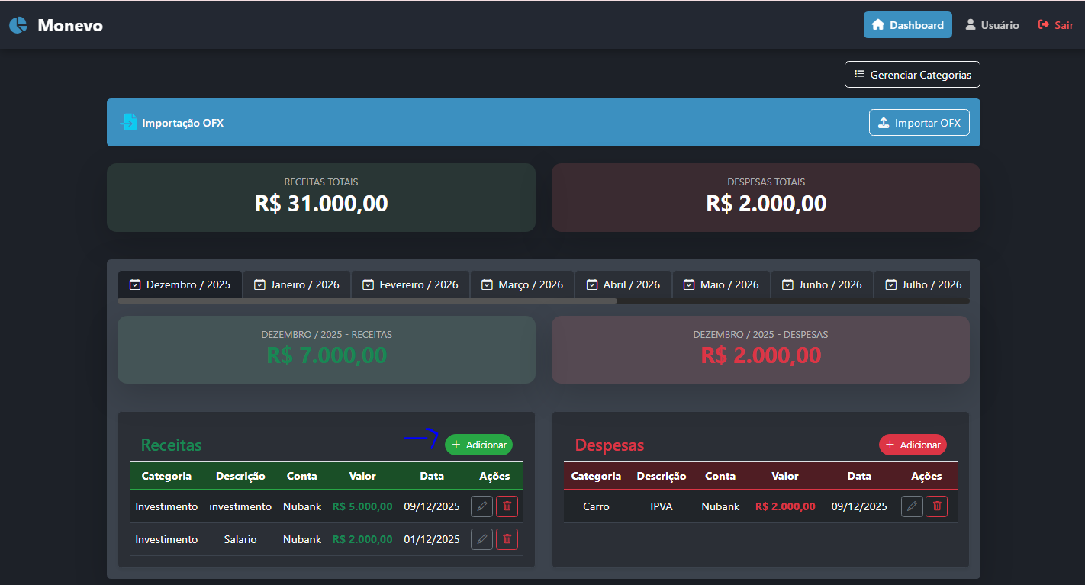
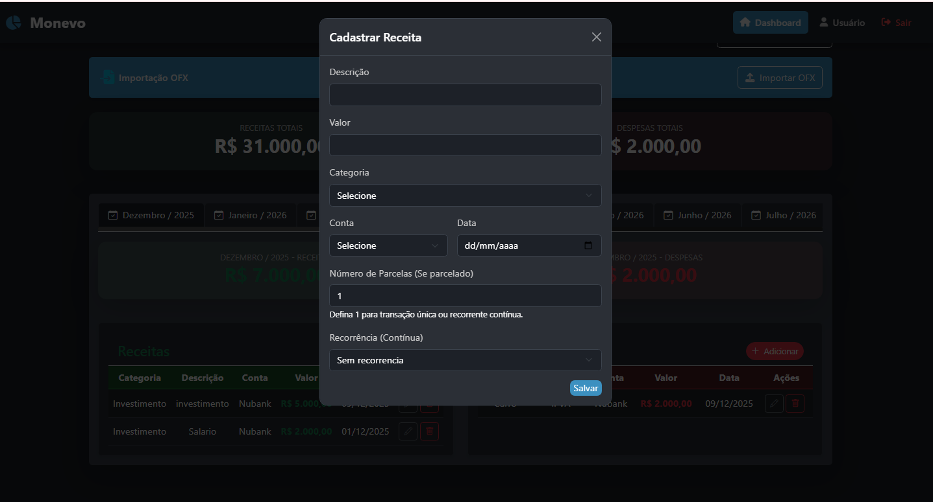
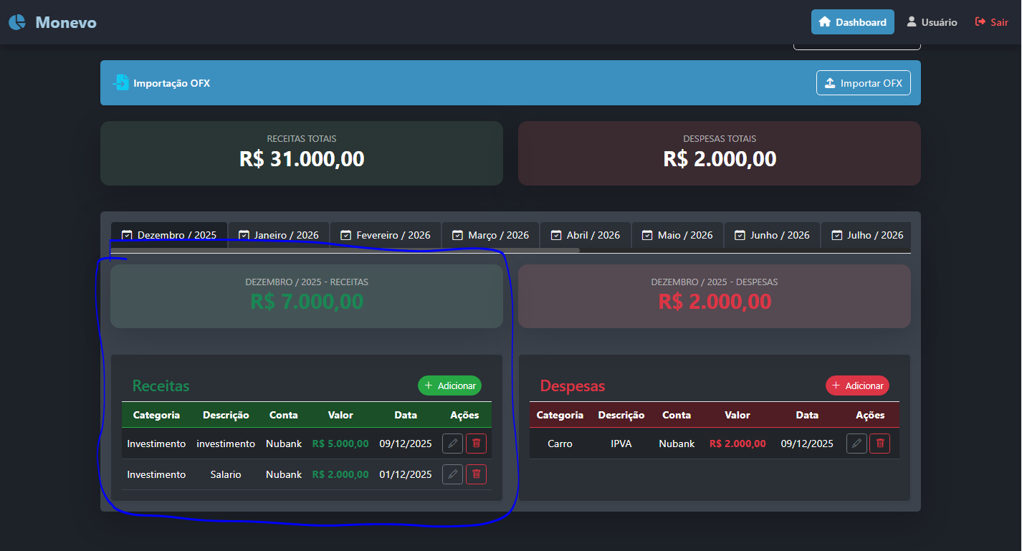
Como adicionar uma Despesa manualmente:
- Clique no botão Adicionar na seção Despesas.
- Preencha os campos exibidos:
  - Data: selecione a data da transação.
  - Valor: informe o valor recebido.
  - Categoria: escolha uma categoria, como Receita ou Despesa.
  - Descrição: escreva um breve texto explicando a receita.
  - Conta: conta selecionada
  - Cartão de Crédito (Opcional): caso estiver no catão de crédito
  - Número de parcela (se parcelado): para caso estiver alguma parcela a receber
  - Recorrência (Contínua): selecionar se é mensal, anual, diária ou não recorrente
- Clique em Salvar.
- A despesa será adicionada à tabela automaticamente.
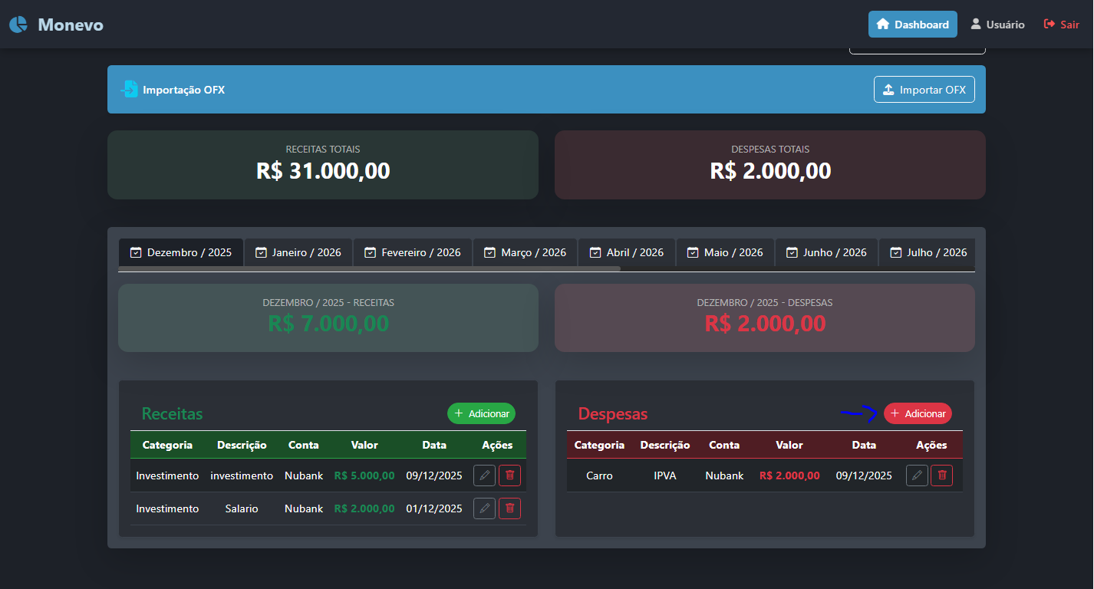
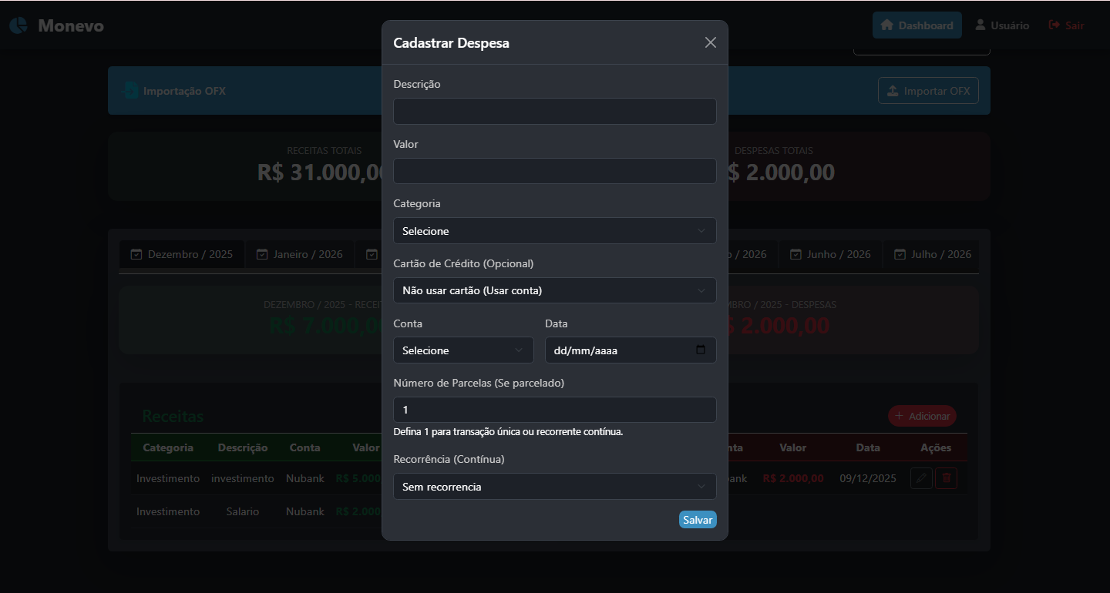
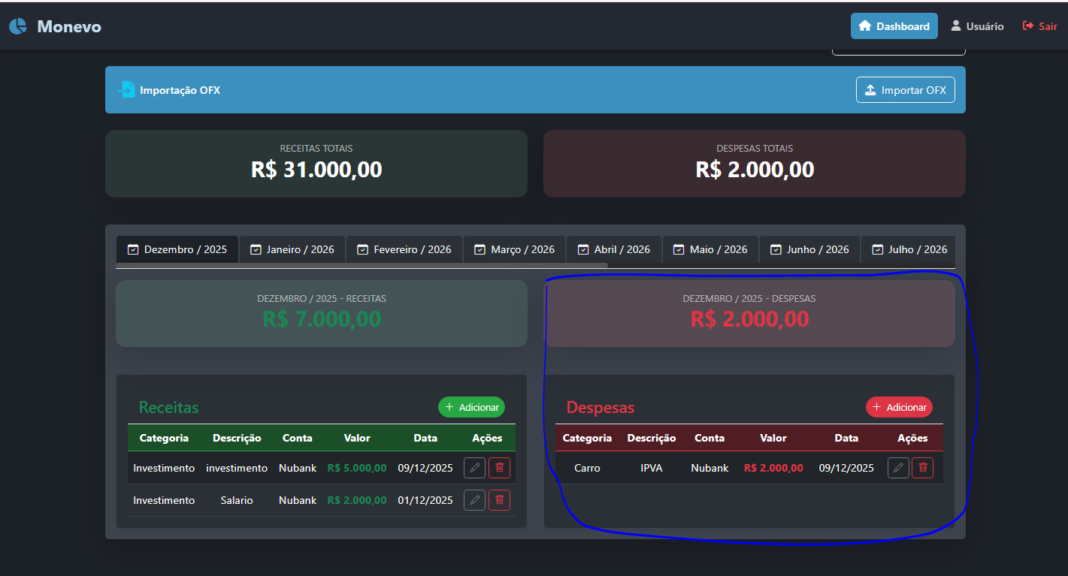

5.4 Tabelas de Receitas e Despesas
Após a importação ou inserção manual, as transações são listadas nas tabelas.
Cada linha mostra:
- Categoria
- Descrição
- Conta
- Valor
- Data
- Ação
As tabelas são atualizadas automaticamente a cada ação.

5.5 Barra Superior do Menu (Navbar)
A parte superior da página apresenta a barra de navegação, que permite acessar rapidamente as principais funções do sistema.

Elementos da barra superior:
- Nome do Sistema (Monevo): Localizado no lado esquerdo, identifica o sistema.
- Menu: Botão que retorna para o painel inicial (dashboard).
- Usuário: Abre opções relacionadas ao perfil do usuário (nome, telefone, email e senha).
- Sair: Encerra a sessão e retorna à tela de login.

6. Seção de projeção

6.1 Acesse a Central de Projeção
No menu superior do sistema, clique em “Central de Projeção”.
Você verá uma tela semelhante à da imagem:
- Indicadores do saldo atual
- Campos para seleção do período
- Painéis de gráficos e relatórios
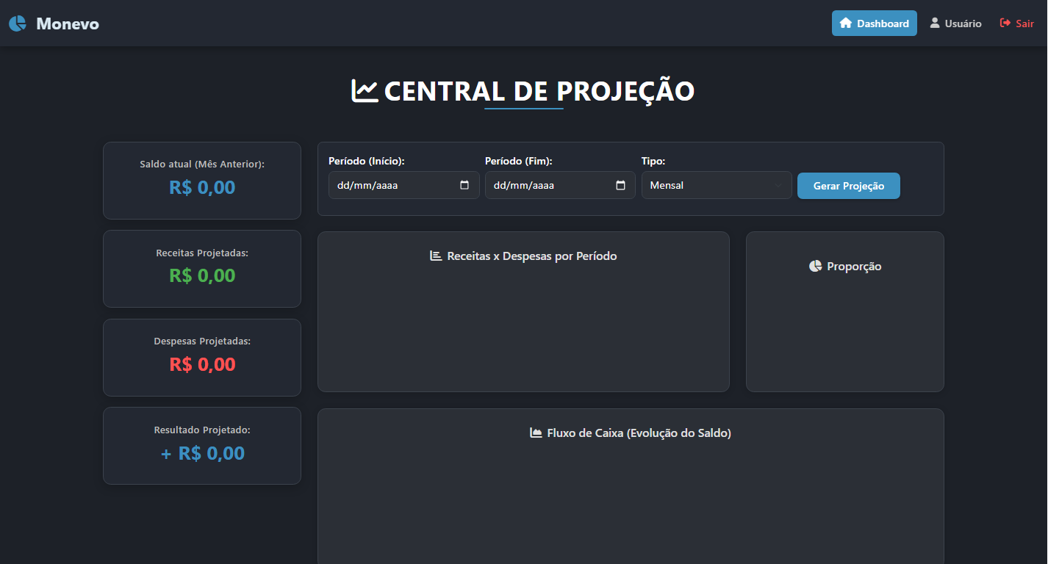

6.2 Informe o período da projeção
Na área superior da tela, preencha os seguintes campos:
• Período (Início)
Clique no campo correspondente e selecione a data inicial desejada no calendário.
• Período (Fim)
Selecione a data final da análise.
Certifique-se de escolher datas válidas (por exemplo, início antes do fim).

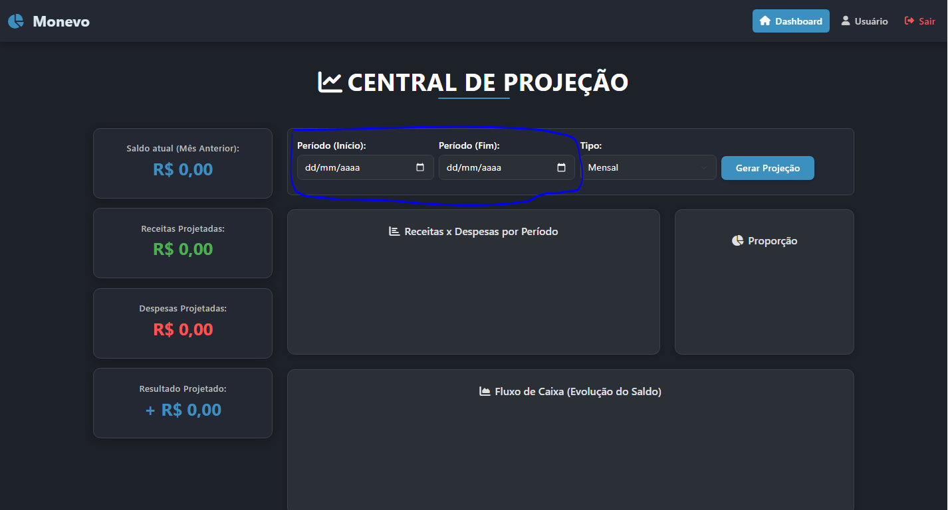

6.3 Selecione o tipo de projeção
No campo Tipo, escolha a forma de agrupamento das informações:
- Mensal (organiza os dados por mês)
- Semanal
- Diário
(As opções podem variar conforme sua configuração.)
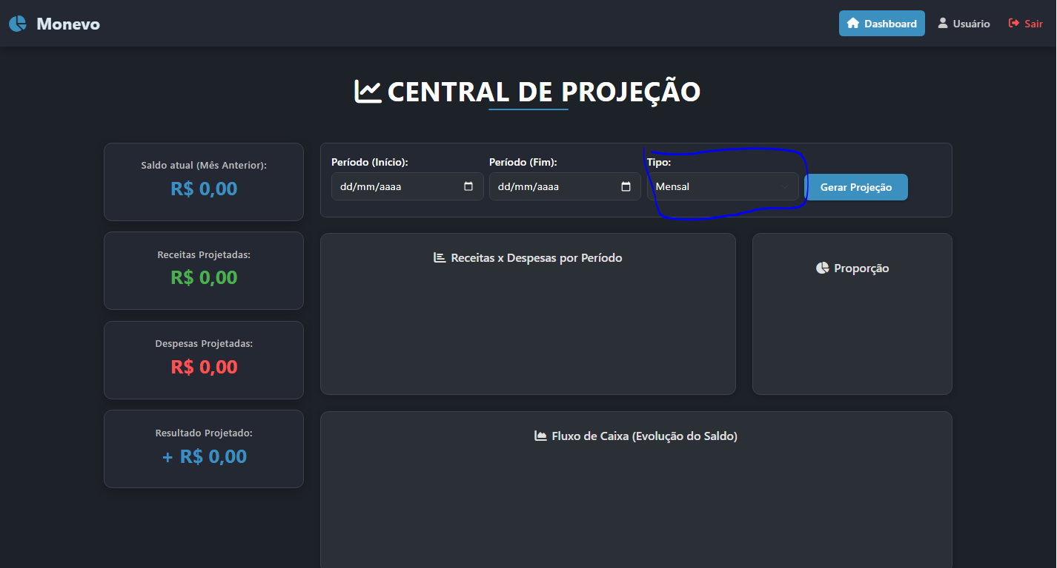

6.4 Gerar a projeção
Após preencher os campos:
- Clique no botão “Gerar Projeção”.
- O sistema processará os dados cadastrados e atualizará os painéis da tela.
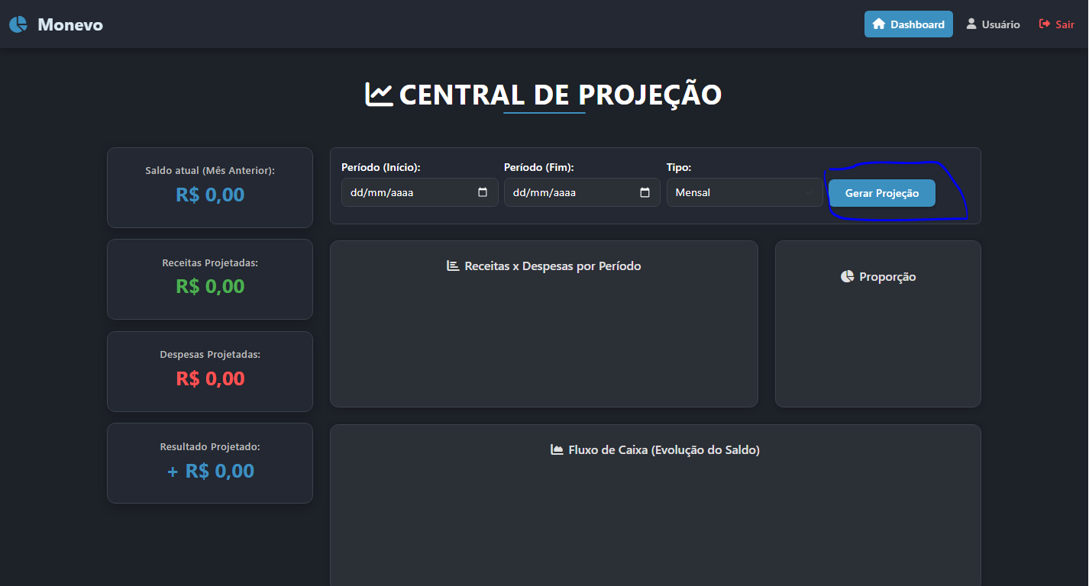

6.5 Interpretando os resultados
• Saldo Atual (Mês Anterior)
Mostra o saldo consolidado até o mês anterior ao período selecionado.
• Receitas Projetadas
Exibe o valor total previsto de receitas para o período selecionado.
• Despesas Projetadas
Mostra o valor total estimado de despesas no período.
• Resultado Projetado
Indica se você terá:
- Superávit (saldo positivo)
- Déficit (saldo negativo)
- Equilíbrio
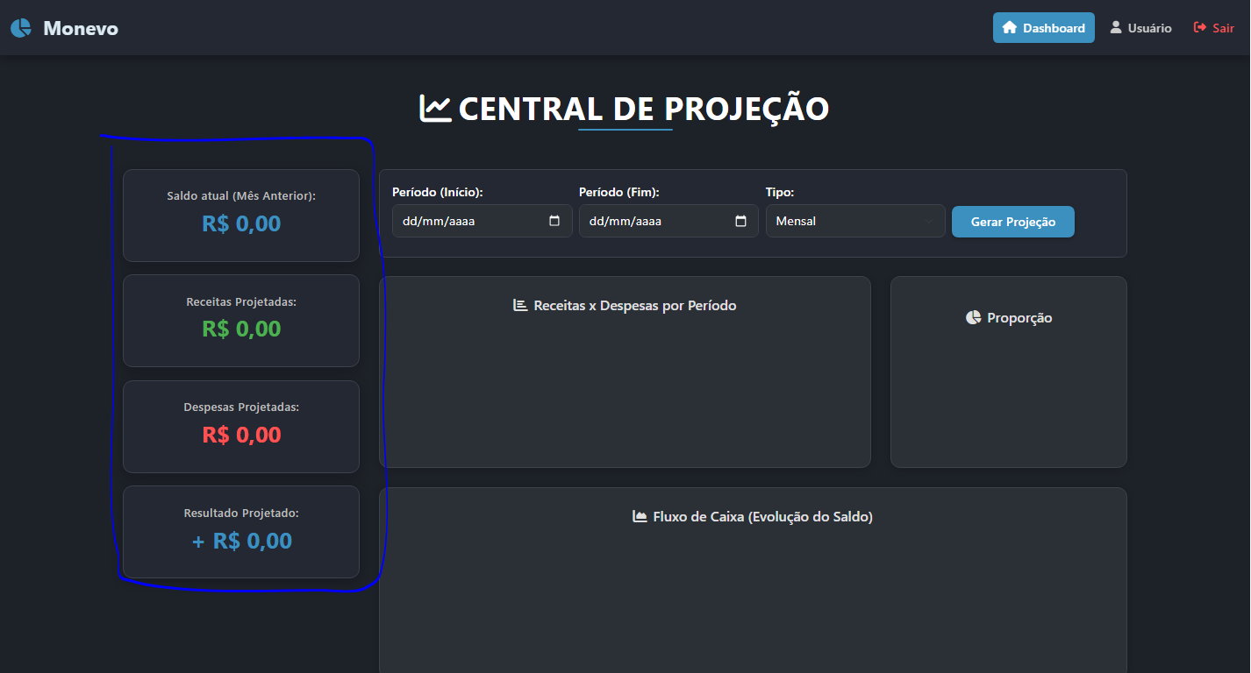

6.6 Análise dos gráficos
A tela exibe três gráficos principais:
1. Receitas x Despesas por Período
Compara mês a mês (ou por semana/dia) a projeção de receitas e despesas.
2. Proporção
Gráfico de pizza que mostra a porcentagem de cada categoria dentro do período analisado.
3. Fluxo de Caixa (Evolução do Saldo)
Mostra como seu saldo evolui ao longo do tempo selecionado, permitindo prever tendências.
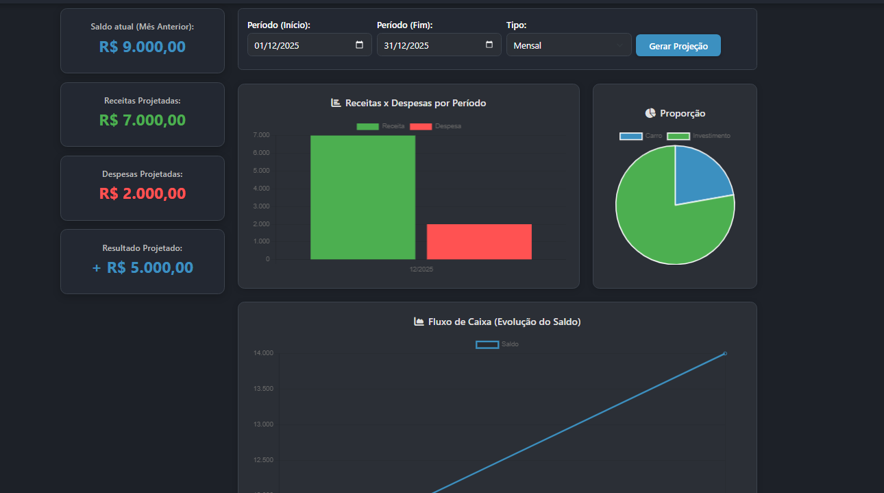

6.7 Ajustando a projeção
Caso queira mudar o cenário:
- Altere as datas
- Mude o tipo
- Atualize receitas e despesas cadastradas
- Clique novamente em “Gerar Projeção”
O sistema recalcula tudo automaticamente.

7. Suporte
E-mail: suporte@monevo.com.br
Horário: Segunda a Sexta, 08h às 18h

